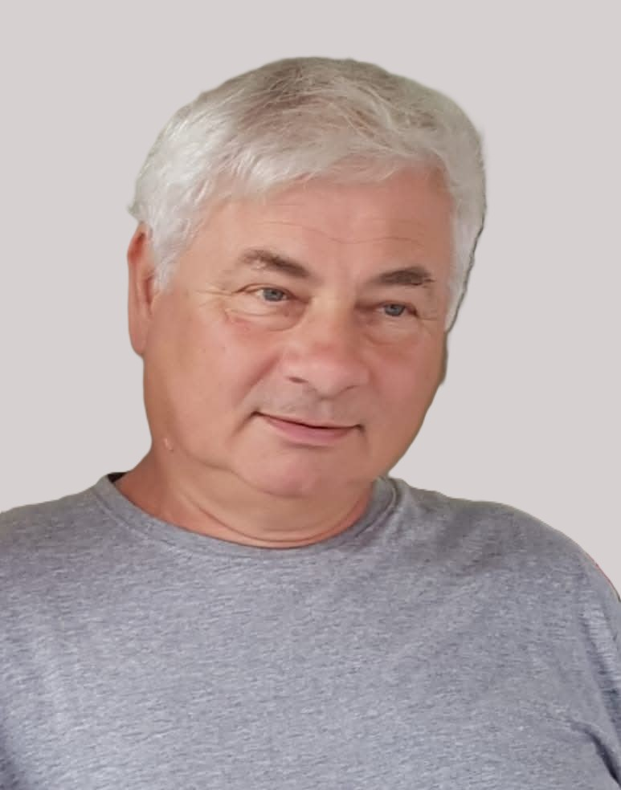

La famille DI MICHELE

Mesdames Nathalie et Letizia ses filles,

Messieurs Benoît et Michael ses beaux-fils,

Luca, Raphaël et Baptiste ses petits-enfants,

Ont la profonde tristesse de vous faire part du décès de

***Monsieur Ivo DI MICHELE***

***Veuf de Madame Marie – Christine VAN WOENSEL***

Né le 23 octobre 1950 à Montefino (Italie)

décédé le 11 avril 2025 à Gilly

Les funérailles religieuses seront célébrées le **mercredi 16 avril 2025** au **Crématorium de Gilly à 13h30**, suivies de la dispersion des cendres au **Jardin des Souvenirs du Crématorium de Gilly vers 16h00**.

Le défunt repose au funérarium HEREMANS-SCHOTSMANS,   
rue de Taillis – Pré 106, 6200 Châtelineau où les visites de condoléances se feront les **dimanche 13, lundi 14 et mardi 15 avril 2025** de **17h00 à 19h00.**

Le jour des funérailles, réunion au funérarium HEREMANS – SCHOTSMANS 106,

rue de Taillis – Pré 6200 Châtelineau **à 12h45.**

La levée du corps aura lieu **à 13h15.**

*Toute l’équipe des Funérailles HEREMANS – SCHOTSMANS vous présente ses sincères condoléances.*

*Ce présent avis tient lieu de faire-part.*

*Funérailles HEREMANS-SCHOTSMANS*

*Châtelineau - 071/38.10.80 – 0476/71.10.28*

Vos condoléances par e-mail : funerailles-heremans-schotsmans@hotmail.com